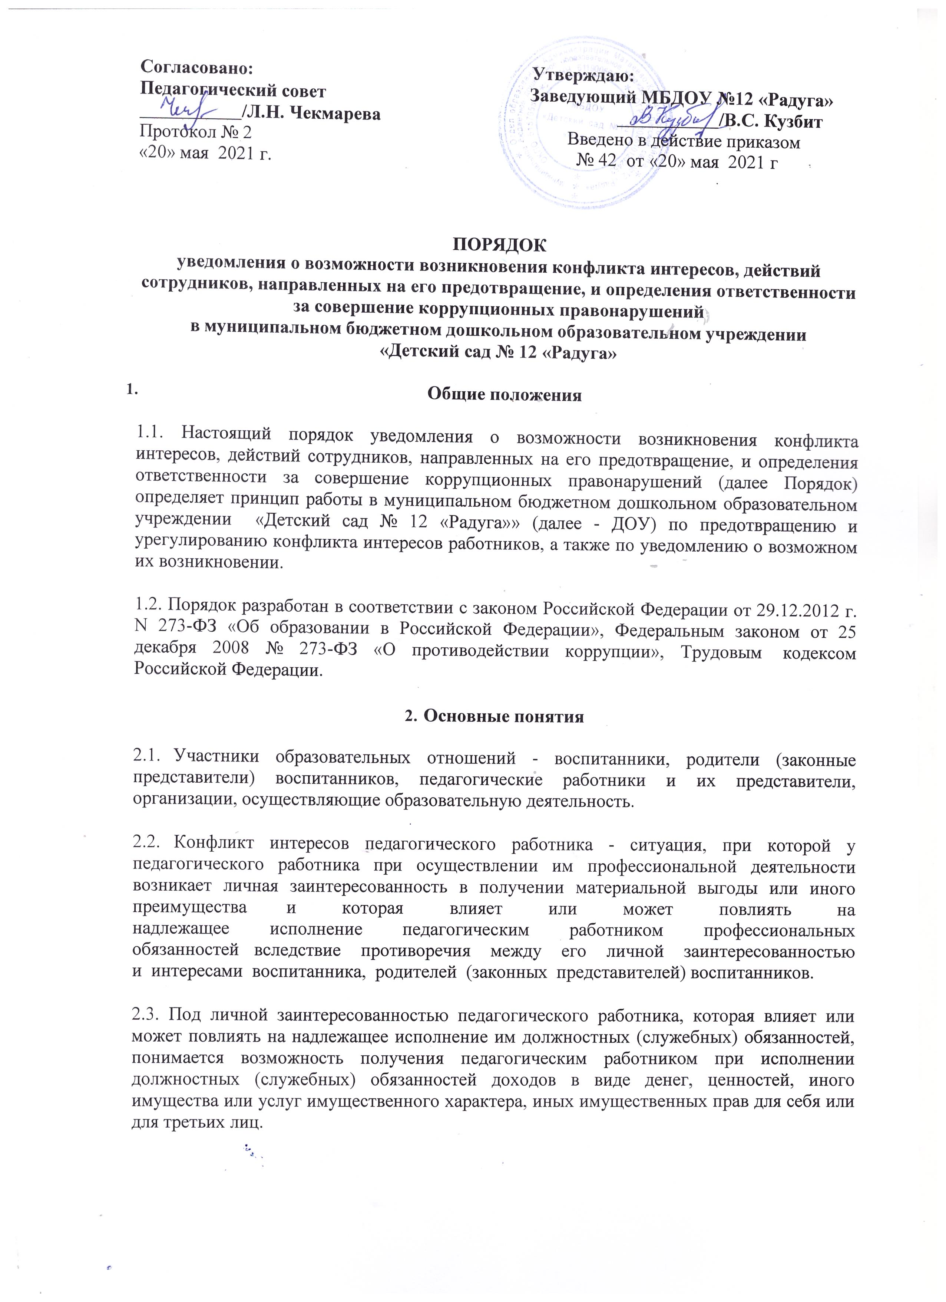

Условия, при которых возникает или может возникнуть конфликт интересов педагогического работника

  - В ДОУ выделяют:

- условия (ситуации), при которых всегда возникает конфликт интересов педагогического работника;

- условия (ситуации), при которых может возникнуть конфликт интересов педагогического работника.

  - К условиям (ситуациям), при которых всегда возникает конфликт интересов педагогического работника относятся следующие:

- педагогический работник ведёт бесплатные и платные занятия у одних и тех же воспитанников;

- педагогический работник занимается репетиторством с воспитанниками, которых он обучает;

- педагогический работник является членом жюри конкурсных мероприятий с участием своих воспитанников;

- использование с личной заинтересованностью возможностей родителей (законных представителей) воспитанников и иных участников образовательных отношений;

- получение педагогическим работником подарков и иных услуг от родителей (законных представителей) воспитанников;

- нарушение иных установленных запретов и ограничений для педагогических работников в ДОУ.

  - К условиям (ситуациям), при которых может возникнуть конфликт интересов педагогического работника относятся следующие:

- участие педагогического работника в наборе (приёме) воспитанников;

- участие педагогического работника в установлении, определении форм и способов поощрений для своих воспитанников;

- иные условия (ситуации), при которых может возникнуть конфликт интересов педагогического работника.

Ограничения, налагаемые на педагогических работников ДОУ при осуществлении ими профессиональной деятельности

    - В целях предотвращения возникновения (появления) условий (ситуаций), при которых всегда возникает конфликт интересов педагогического работника в ДОУ устанавливаются ограничения, налагаемые на педагогических работников ДОУ при осуществлении ими профессиональной деятельности.

    - На педагогических работников ДОУ при осуществлении ими профессиональной деятельности налагаются следующие ограничения:

- запрет на ведение бесплатных и платных занятий у одних и тех же воспитанников;

- запрет на занятия репетиторством с воспитанниками, которых он обучает;

- запрет на членство в жюри конкурсных мероприятий с участием своих воспитанников за исключением случаев и порядка, предусмотренных и (или) согласованных коллегиальным органом управления, предусмотренным уставом ДОУ;

- запрет на использование с личной заинтересованностью возможностей родителей (законных представителей) воспитанников и иных участников образовательных отношений;

- запрет на получение педагогическим работником подарков и иных услуг от родителей (законных представителей) воспитанников за исключением случаев и порядка, предусмотренных и (или) согласованных коллегиальным органом управления, предусмотренным уставом ДОУ.

    - Педагогические работники ДОУ обязаны соблюдать установленные п. 4.2. настоящего раздела ограничения и иные ограничения и запреты, установленные локальными нормативными актами ДОУ.

Порядок предотвращения и урегулирования конфликта интересов педагогических работников при осуществлении ими профессиональной деятельности

    - Случаи возникновения у педагогического работника личной заинтересованности, которая приводит или может привести к конфликту интересов, предотвращаются и (или) урегулируются в целях недопущения причинения вреда законным интересам иных участников образовательных отношений.

    - С целью предотвращения возможного конфликта интересов педагогического работника в ДОУ реализуются следующие мероприятия:

- при принятии решений, локальных нормативных актов, затрагивающих права воспитанников и работников ДОУ, учитывается мнение советов родителей, а также в порядке и в случаях, которые предусмотрены трудовым законодательством, представительных органов работников (при наличии таких представительных органов);

- обеспечивается прозрачность, подконтрольность и подотчётность реализации всех принимаемых решений, в исполнении которых задействованы педагогические работники и иные участники образовательных отношений;

- обеспечивается информационная открытость ДОУ в соответствии с требованиями действующего законодательства;

- осуществляется чёткая регламентация деятельности педагогических работников внутренними локальными нормативными актами ДОУ;

- обеспечивается введение прозрачных процедур внутренней оценки для управления качеством образования;

- осуществляется создание системы сбора и анализа информации об индивидуальных образовательных достижениях воспитанников,

- осуществляются иные мероприятия, направленные на предотвращение возможного конфликта интересов педагогического работника.

    - Педагогические работники ДОУ обязаны принимать меры по недопущению любой возможности возникновения конфликта интересов при осуществлении ими профессиональной деятельности.

    - В случае возникновения конфликта интересов педагогический работник незамедлительно обязан проинформировать об этом в письменной форме руководителя ДОУ.

    - Руководитель ДОУ в трёхдневный срок со дня, когда ему стало известно о конфликте интересов педагогического работника, обязан вынести данный вопрос на рассмотрение комиссии ДОУ по урегулированию споров между участниками образовательных отношений.

    - Решение комиссии ДОУ по урегулированию споров между участниками образовательных отношений при рассмотрении вопросов, связанных с возникновением конфликта интересов педагогического работника, является обязательным для всех участников образовательных отношений и подлежит исполнению в сроки, предусмотренные указанным решением.

    - Решение комиссии ДОУ по урегулированию споров между участниками образовательных отношений при рассмотрении вопросов, связанных с возникновением конфликта интересов педагогического работника, может быть обжаловано в установленном законодательством Российской Федерации порядке.

    - До принятия решения комиссии ДОУ по урегулированию споров между участниками образовательных отношений руководитель ДОУ в соответствии с действующим законодательством принимает все необходимые меры по недопущению возможных негативных последствий возникшего конфликта интересов для участников образовательных отношений.

    - Руководитель ДОУ, когда ему стало известно о возникновении у педагогического работника личной заинтересованности, которая может привести к конфликту интересов, обязан принять меры по предотвращению конфликта интересов, в порядке, установленном законодательством.

Ответственность

  - Ответственным лицом в ДОУ за организацию работы по предотвращению и урегулированию конфликта интересов педагогических работников при осуществлении ими профессиональной деятельности является руководитель ДОУ.

  - Ответственное лицо в ДОУ за организацию работы по предотвращению и урегулированию конфликта интересов педагогических работников:

- утверждает Порядок предотвращения и урегулирования конфликта интересов ДОУ;

- утверждает иные локальные нормативные акты по вопросам соблюдения ограничений, налагаемых на педагогических работников при осуществлении ими профессиональной деятельности;

- утверждает соответствующие дополнения в должностные инструкции педагогических работников;

- организует информирование педагогических работников о налагаемых ограничениях при осуществлении ими профессиональной деятельности;

- при возникновении конфликта интересов педагогического работника организует рассмотрение соответствующих вопросов на комиссии ДОУ по урегулированию споров между участниками образовательных отношений;

- организует контроль за состоянием работы в ДОУ по предотвращению и урегулированию конфликта интересов педагогических работников при осуществлении ими профессиональной деятельности.

  - Все работники ДОУ несут ответственность за соблюдение настоящего Порядка в соответствии с законодательством Российской Федерации.

